货物网上竞采文件

项目名称：警用装备和辅警服装采购
采购单位：重庆市璧山区公安局

二〇二五年一月

一、采购内容
项目名称 | 采购预算  （元） | 资金来源 | 备注
警用装备采购 | 12070 | 财政预算  资金

二、供应商资格条件
（一）满足《中华人民共和国政府采购法》第二十二条规定。
（二）本项目的特定资格要求：无。

三、采购需求清单
装备名称 | 技术性能 | 图片 | 数量（个/块） | 价格 （元/个） | 合计
钢叉 | 1.结构：由底座、手持握杆、加长杆、月牙环等组成。  2.尺寸：主杆外径35±1mm；缩杆外径：28±1mm；收缩长度：130cm±5cm；伸展长度：203 cm±10cm；月牙环最大宽度：46cm±2cm  3.质量：重量≥1.8kg；携行袋重量≥0.3kg  ★4.管壁厚度：壁厚≥1.2mm  5.状态转换时间：警用约束叉的携行状态与工作状态应能快速有效地转换，转换时间应≤10s.  6.抗破坏能力纵向抗拉能力：警用约束叉沿叉杆轴向承受500N的静拉力作用时，叉杆的连接部位、叉杆与叉头的连接部位及叉头部件等不应出现裂纹、断裂或拉脱。叉杆抗弯能力：警用约束叉叉杆的中点承受500N的横向力作用时，叉杆不应出现裂纹、断裂或拉脱。  7.携行袋：警用约束叉携行状态时配备携行袋，颜色为黑色；携行袋上有制造厂名称、产品名称和型号的标识。  ★8.执行标准：GA/T 1145-2014《警用约束叉》  ★提供该产品公安部检测报告作为评判依据，检测报告的出具日期不得晚于本项目招标公告发布之日起。 | 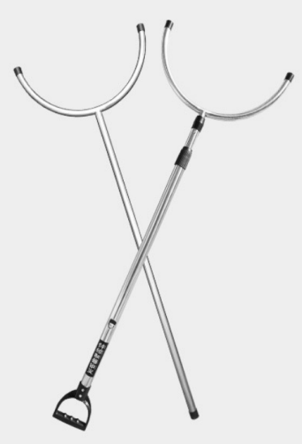 | 11 | 150 | 1650
盾牌 | 1颜色：透明盾牌；  ▲2.规格：≥1205mm x605mm投影宽度≥575mm防护面积≥0.73㎡  3.质量：≤5.85kg；  4.连接强度:握持装置的连接部件、握持装置与盾体的连接部件能承受≥500N的拉力。试验后，未有脱落、松动、脱扣或断裂现象；  ▲5.透光率：透明防暴盾牌透光率≥85%；  6.耐冲击强度：防暴盾牌能承受≥147J动能的冲击，冲击后受力点未有穿洞，在受力点半径＞50mm处未出现贯穿性开裂；  7.耐穿刺性能：防暴盾牌承受≥147J动能的穿刺，受力点最大穿洞直径≤2.2mm，在受力点半径＞20mm处未出现贯穿性开裂；  8.耐击打强度：防暴盾牌能承受线速度为18m/s±0.3m/，能量为342J±13J的击打，去打后盾体未破碎 未出现长度＞50mm的贯穿性开裂，击打后盾体产生的最大凹陷深度≤30mm；  ▲9.耐刀砍性能：防暴盾牌的上边沿能抵御线速度为8.5m/s±0.5m/s、能量为100J±5J的击砍，试验后刀砍痕迹深度≤5.5mm；  ▲10.阻燃性能：未燃烧；  11.温度适应性：高温 防暴盾牌在环境温度55℃条件下，应符合防耐击打强度要求；  低温 防暴盾牌在环境温度-30℃条件下，应符合防耐击打强度要求；  ★12.执行标准 GA 422-2019《警用防暴盾牌》  ★提供该产品公安部检测报告作为评判依据，检测报告的出具日期不得晚于本项目招标公告发布之日起。  ▲所投产品附带连续9年≥1000万产品责任险，（其中：每次事故人身伤亡赔偿限额≥300 万元），提供保单证明材料，保单必须包含投标产品型号，投标产品型号、保单投保型号需与检测报告型号一致。 | 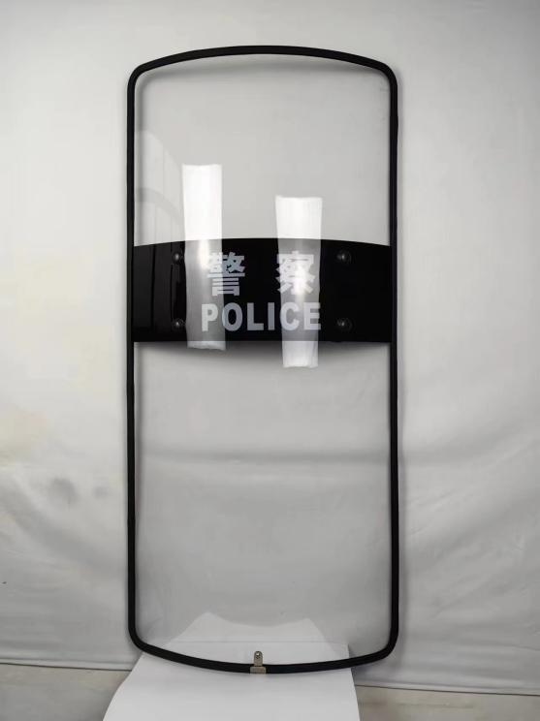 | 14 | 200 | 2800
防暴头盔 | 1.质量≤1.6kg  2.壳体检查：警用防暴头盔的壳体表面未有明显凹痕、尖锐角刺等缺陷；  警用防暴头盔的 面罩连接件超过壳体外表面≤13mm，系带等其他部件的连接≤壳体内、外表面3mm，连接件没有毛刺；警用防暴头盔的壳体边沿镶嵌软质圆钝的包边；警用防暴头盔的壳体在人耳对应部位设置通声孔；  3.缓冲层检查：有能吸收碰撞能量的缓冲层；  4.衬垫：衬垫能拆洗；  5.面罩结构：警用防暴头盔的面罩未有凹凸痕、尖锐角、毛刺、气泡等缺陷，边缘应光滑圆钝,未有毛边。  警用防暴头盔的面罩开合过程中，能保持在非人工外力作用下的定位功能；  ★6.面罩视觉质量：警用防暴头盔的面罩上任何小斑点或黑点的直径应≤1mm、数量≤4个；面罩透光率≥89% ；面罩的光畸变最大量≤ 5'；面罩内表面有防雾性能；  7.佩戴装置：警用防暴头盔的系带与壳体固定连接，系带宽度为20.5mm±2mm；佩戴扣的开启闭合功能方便可靠，能有效调节系带松紧程度； 系带应能承受≥900N的拉伸负载，加载过程中系带未出现撕裂、撕断、连接件脱落，佩戴扣松脱的现象；系带伸长量≤21mm，卸载后佩戴扣能正常使用。盔顶悬挂系统保证通风透气，便于调节；  8.护颈检查：颈使用软质材料制成，为可拆卸式，与壳体连接可靠,沿中矢面延伸出警用防暴头盔壳体外的有效部分长度为125mm；  ▲9.防渗漏性能：警用防暴头盔能承受试验液体的喷洒,试验头模不被着色:面罩在闭合后,与壳体接合部位有防液体流入功能；  10.抗撞击防护性能：警用防暴头盔承受对面罩≥4.9J动能的冲击,冲击后面罩与试验头模 试验后头模的鼻子未接触，且面罩能正常开合  ▲11.抗冲击强度性能：面罩能承受≥1g铅弹以150m/s±10m/s速度冲击，冲击后面罩未被击穿或破碎；  12.吸收碰撞能量性能：警用防暴头盔能承受49J能量的冲击，冲击时传递到试验头模上的力＜4900N，且壳体未破裂；  13.穿透性能：88.2J穿刺，落锤未穿透样品，未与试验头模产生接触；  ★14.阻燃性能：壳体外表面续燃时间为≤6s；  15.气候环境适应：警用警用防暴头盔在环境温度-20℃和常温淋雨的条件下 吸收碰撞能量性能和面革抗撞击防护性能均符合要求；  警用警用防暴头盔在环境温度55℃和常温淋雨的条件下，吸收碰撞能量性能和面罩抗撞击防护性能均符合要求；  ★16.执行标准 GA 294-2012 《警用防暴头盔》  ★提供该产品公安部检测报告作为评判依据，检测报告的出具日期不得晚于本项目招标公告发布之日起。  ▲所投产品附带连续9年≥1000万产品责任险，（其中：每次事故人身伤亡赔偿限额≥300 万元），提供保单证明材料，保单必须包含投标产品型号，投标产品型号、保单投保型号需与检测报告型号一致。 | 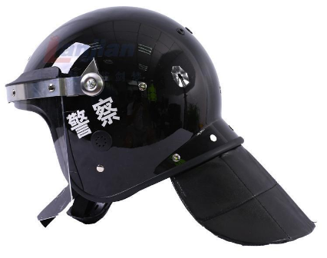 | 14 | 150 | 2100
轻质防刺服 | 1.颜色：防刺服外套颜色应为藏蓝色；  2.防刺层保护套材料性能：防刺服防刺层保护套应为黑色，保护套四边应密封且封边均匀一致。防刺服防刺层保护套材料的抗静水压性能应能达到GB/T 4744-2013中规定的5级或以上。  ▲3.防护面积：防刺层的防护面积应≥0.286㎡。  4.质量：A类防刺服质量应≤2.450kg。防刺层单片质量（含防刺层保护套）应≤1.1kg。  5.防刺性能：A类防刺服应用D1刀具、测试体以24J士0.5J撞击能量对防刺服进行穿刺，在有效穿刺情况下，防刺服不应出现穿透。  6.耐浸水性能：常温下，防刺服在水中浸泡30min后，应符合防刺性能要求。  7.温度适应性：高温：将防刺服放入温度为55℃±2℃的恒温箱内，保持4h，然后进行防刺性能试验，试验在10min完成，应符合防刺性能要求。  低温：将防刺服放入温度为-20℃±2℃的恒温箱内，保持4h，然后进行防刺性能试验试验在10min完成，应符合防刺性能要求。  ★8.防刺服由防刺服外套、防刺层、防刺层保护套组成，为金属材质防刺服。防刺层为均质防刺层，防刺层结构为9层0.1mm厚的金属片，防刺等级为A类，可卷曲携带。  9.执行标准：GA 68-2019《警用防刺服》  ★提供该产品公安部检测报告作为评判依据，检测报告的出具日期不得晚于本项目招标公告发布之日起。  ▲所投产品附带连续9年≥1000万产品责任险，（其中：每次事故人身伤亡赔偿限额≥300 万元），提供保单证明。 | 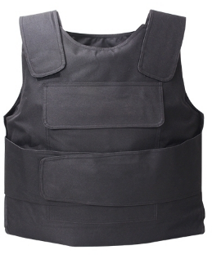 | 6 | 500 | 3000
反光背心 | 面料：120克荧光黄涤纶网布，透气性佳  反光材料：白色PVC反光条，可耐寒零下10-15度  整件腰围前往后粘调节大小 | 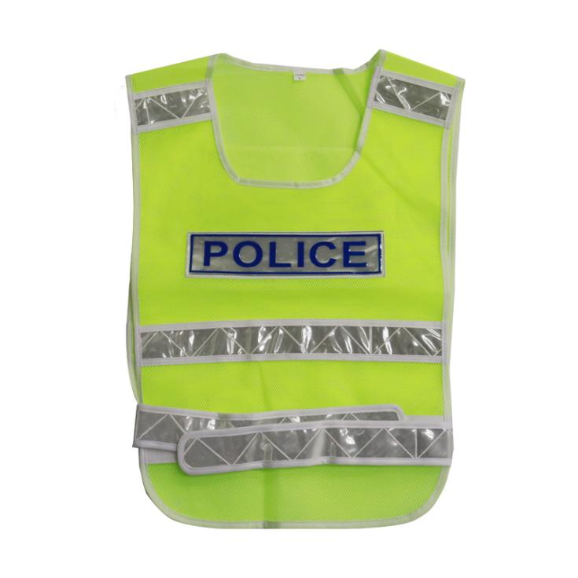 | 6 | 40 | 240
催泪喷射器 | 1.结构：竖喷型催泪喷射器由保险盖、扭簧、转轴、喷嘴、压套、支撑套、支撑盖、内罐、囊袋组件、催泪剂溶液、外罐等零部件组成；  2.尺寸：竖喷型催泪喷射器外形尺寸为高188mm±2mm,筒身最大外径39.9mm±0.5mm,外罐外37.20mm±0.5mm。观察窗：宽8mm±1mm,高80mm±1mm。  3.颜色：主体为黑色；喷嘴为白色；催泪剂溶液为蓝色。  ▲4.质量：竖喷型催泪喷射器质量为190.2g±15g。  ▲5.催泪剂溶液：溶液体积69.4ml±3ml，包含溶质（合成辣椒素）和溶剂；合成辣椒素符合GA 1182- 2014的规定，含量为1.92%(质量百分比)，乙二醇体积百分比51.5%，1,2-丙二醇体积百分比25.10%，乙醇体积百分比5.12%，吐温20：定性分析，蒸馏水：补足标量值。  ▲6.喷射性能：催泪喷射器喷射为定向射流状，喷射距离≥4m,有效喷射时间≥7s。完全喷射后剩余溶液量≤7mL。催泪喷射器有效喷射3s后：放置8h后再次进行喷射，喷射距离≥3m,喷射距离达到3m的时间≥4s。完全喷射后剩余溶液量≤7mL。  7.稳定性：将催泪喷射器放置在温度45℃±2℃、相对湿度95%±2%的试验箱中120h后，产品表面无剥落，不解体、不泄漏、不爆裂。将催泪喷射器放置在温度45℃±2℃、相对湿度95%+2%的试验箱中120h后，喷射为定向射流状，喷射距离≥4m,有效喷射时间≥7s, 完全喷射后剩余溶液量≤7ml。  8.承压安全性：催泪喷射器经980N承压试验后，不解体、不泄露、不爆裂，催泪喷射器经980N承压试验后，喷射为定向射流状，喷射距离≥4m,有效喷射时间≥7s,完全喷射后 剩余溶液量≤7ml。  9.保险盖可靠性：催泪喷射器配有安全可靠的防止误喷射的保险盖；保险盖装配平滑、复位顺畅，按钮开关松紧适度，有足够的回复力。保险盖重复启闭100次可正常使用，喷射为定向射流状，喷射距离≥4m, 有效喷射时间≥7s,完全喷射后剩余溶液量≤7ml。  ▲10.振动和跌落可靠性：催泪喷射器在带包装条件下经加速度幅值为2m/s²,频率为5Hz～55Hz,正弦振动时间1h,振动试验后，应不解体、不泄漏、不爆裂，保险盖和喷嘴不松脱。经振动试验后的催泪喷射器以正立、倒置和横放三种姿态，从1.5 m高度自由跌落至水泥地面上，各试验1次，应不解体、不泄漏、不爆裂。催泪喷射器经振动和跌落试验后，喷射为定向射流状，喷射距离≥4m,有效喷射时间≥7s,完全喷射后剩余溶液量≤7ml。  11.温度适应性：高温：催泪喷射器置于55℃±2℃的保温箱内，保持2h,不解体、不泄漏、不爆裂，能正常使用。催泪喷射器置于55℃±2℃的保温箱内，保持2h后，进行喷射性能试验，喷射为定向射流状，喷射距离≥4m有效喷射时间≥7s,完全喷射后剩余溶液量≤7ml。低温：催泪喷射器置于-30℃±2℃的保温箱内，保持2h后，不解体、不泄漏、不爆裂，能正常使用。催泪喷射器置于-30℃±2℃的保温箱内，保持2h后，进行喷射性能试验，喷射为定向射流状，喷射距离≥4m,有效喷射时间≥7s,完全喷射后剩余溶液量≤7ml。  ★12.执行标准：GA 884-2018《公安单警装备催泪喷射器》  ★提供该产品公安部检测报告作为评判依据，检测报告的出具日期不得晚于本项目招标公告发布之日起。  ▲所投产品附带连续9年≥1000万产品责任险，（其中：每次事故人身伤亡赔偿限额≥300万元），提供保单证明材料，保单必须包含投标产品型号，投标产品型号、保单投保型号需与检测报告型号一致。 | 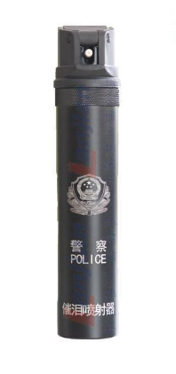 | 14 | 60 | 840
警用长藤棍 | 1.颜色：长警棍整体为黑色。  2.尺寸：警棍总长应≥1.60m；外径φ30mm±5mm  3.质量：长警棍质量≤ 1.01kg:  4.柔韧性性能：长警棍在外力作用下能弯曲，且两端夹角为120°时，未出现裂纹或断裂。  5.刚性性能：长警棍一端受垂直于棍体的外力作用，经自然回复后产生的残余变形量为≤30mm。  6.棍体抗拉性能：长警棍在2000N的拉力作用下，棍体未出现裂纹或断裂  7.抗击打性能：长警棍连续击打2000次后，棍体未出现裂纹或断裂。  8.温度适应性：长警棍在-30℃温度条件下，符合标准中5.6的规定；在+55℃的温度条件下，符合标准中5.7的规定。  9.阻燃性：长警棍具有阻燃性，棍体表面续燃时间≤3s。  10.执行标准：GA-1124-2013《长警棍》  ★提供该产品公安部检测报告作为评判依据，检测报告的出具日期不得晚于本项目招标公告发布之日起。  ▲所投产品附带连续9年≥1000万产品责任险，（其中：每次事故人身伤亡赔偿限额≥300万元），提供保单证明材料，保单必须包含投标产品型号，投标产品型号、保单投保型号需与检测报告型号一致。 | 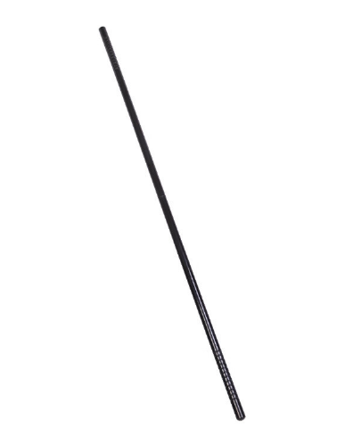 | 14 | 60 | 840
束缚带 | 具有强度高、重量轻、体积小、携带方便、调节量大等特点。  技术参数  材质：尼龙66  厚度：3mm  拉力：1500N  重量：≥18 | 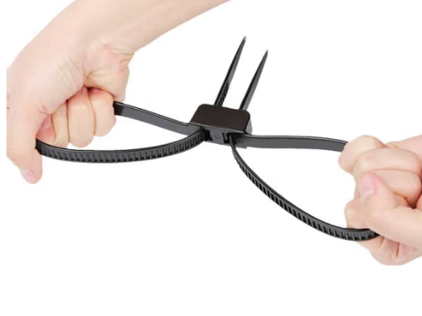 | 60 | 10 | 600
合计 |  |  |  |  | 12070

四、质量保证及售后服务要求
（一）供应商所供产品名称、规格、数量、质量要求、生产企业与竞采文件要求相符。
（二）自验收之日起，产品质量保证期不低于1年。
（三）产品属于国家规定“三包”范围的，其产品质量保证期不得低于“三包”规定。
（四）成交供应商须免费提供现场技术培训与技术支持。
（五）用户遇到使用及技术问题，电话咨询不能解决的，成交供应商或制造商应在2小时内采取相应响应措施；无法在2小时内解决的，应在4小时内派出专业人员进行技术支持。

五、交货期限及地点
（一）交货时间
自合同签订之日起5个工作日。
（二）交货地点
重庆市璧山区双星大道366号

六、验货方式
（一）货物到达现场后，成交供应商应在使用单位人员在场情况下当面开箱，共同清点、检查外观，作出开箱记录，双方签字确认。
（二）成交供应商应保证货物到达采购人所在地完好无损，如有缺漏、损坏，由供应商负责调换、补齐或赔偿。
（三）成交供应商应提供完备的技术资料、装箱单和合格证等，并派遣专业技术人员进行现场指导。验收合格条件如下：
1、产品技术参数与采购合同一致，性能指标达到规定的标准。
2、货物技术资料、装箱单、合格证等资料齐全。
3、在规定时间内完成交货并验收，并经采购人确认。
4、采购人随机抽取的样品检测结果为合格。
（四）产品在用户掌握使用技术要领，使用符合要求后，才作为最终验收。

七、报价要求
（一）报价开始时间、报价截止时间、有效报价家数均以公告内容为准。
（二）本次报价为人民币报价，包含：货物费、运输费、安装调试费、装卸费、培训费、保险费、税费（含关税）等所有费用。报价时，单价及总价均不能超过“采购需求清单”所明确的单价及总价，否则作废标处理。

八、供应商响应文件要求
供应商必须在平台上按要求上传响应文件，未按要求提供的视为无效供应商。
（一）响应文件内容
1.盖鲜章的《报价函》《明细报价表》各1份。
2.盖鲜章的《法定代表人身份证明书》1份，其中应包含法定代表人身份证复印件。若法定代表人委托他人投标，请提供盖鲜章的《法定代表人授权委托书》1份，其中应包含法定代表人及被授权人身份证复印件各1份。
3.盖鲜章的基本资格条件承诺函。
4.采购文件要求的其它证明文件。
（二）提交文件的要求
1.供应商线上报名、报价时需上传盖鲜章并经法定代表人签字后的电子文档一份。
2.供应商在系统中的报价与响应文件中的报价不一致时，采购人将以系统中供应商的报价作为评判依据。
3.供应商只能有一个有效报价，供应商只能以自己单位名义提交响应文件。
4. 供应商制作的响应文件电子文档，须按照要求制作，规定签字、盖章的地方必须按规定签字、盖章，上传的文件需字迹清晰，未按要求制作响应文件的作废标处理。

九、成交规则
采购人在符合审查的供应商中，手动确认报价最低的成为成交供应商。若符合审查的供应商中，报价最低的供应商为2个及以上，则根据供应商系统报名先后，确定先报名的为成交供应商。

十、付款方式
货物安装完成并经验收合格后，供应商提供正式发票10个工作日内，采购人将付款申请提交重庆市璧山区财政局，审核通过后支付至合同价的100%。

十一、联系方式
采购单位：重庆市璧山区公安局
联系人： 邹老师
电话：19922309488
地址：重庆市璧山区双星大道366号

十二、其它有关规定
（一）凡有意参加此项目的供应商，请于公告发布之日起至报价截止时间之前，在重庆市政府采购云平台网上竞采下载查看本项目竞采文件，无论供应商下载查看与否，均视为已知晓所有实质性要求内容。
（二）供应商应于报价开始前完成政府采购网账号注册、政采云账号关联等操作，提前学习网上竞采操作手册并检查账号是否可用，遇到操作问题请及时咨询手册中的客服电话，如因账号注册关联、操作不熟练等原因导致供应商未成功报价，责任由供应商自行承担。
《网上竞采自行采购操作手册（供应商）》、《单点登录账号绑定操作手册》详见https://xj.ccgp-chongqing.gov.cn/ge/content/yptczzn/list。
（三）无论竞采结果如何，供应商参与本项目的所有费用均自行承担。
（四）其他未尽事宜由双方在采购合同中详细约定。

供应商编制响应文件要求

一、报价
（一）报价函

报 价 函

（采购单位名称）：
我方收到 （项目名称）的竞采文件，经详细研究，决定参加该项目。
1.愿意按照竞采文件中的一切要求，提供本项目的商品、及服务，报价为人民币大写： 元整；人民币小写 元。
2.我方现提交的响应文件为：响应文件正本壹份。
3.我方承诺：本次报价的有效期为90天。
4.我方完全理解和接受竞采文件的一切规定、要求和评审办法。
5.在整个采购过程中，我方若有违规行为，愿意接受重庆市政府采购云平台相关管理方的处罚。
6.我方若中选，将按照竞采结果签订合同，并且严格履行合同义务。本承诺函将成为合同不可分割的一部分，与合同具有同等的法律效力。
7.我方理解，最低报价不是成交的唯一条件。

供应商名称（公章）：
法定代表人或委托人签字：
年 月 日
（二）明细报价表

明细报价表

项目名称：
序号 | 产品名称 | 数量 | 单位 | 品牌及产地 | 制造商名称 | 规格型号 | 单价  （元） | 合计  （元）

合计（元）

填写要求：
1.供应商应完整填写本表，并逐页签字盖章。
2.该表内容不可扩展、不可变更。

供应商名称（公章）：
法定代表人或委托人签字：
年 月 日

二、法定代表人身份证明书（格式）/法定代表人授权委托书（格式）（二选一）

法定代表人身份证明书

致 （采购单位名称）：
（法定代表人名称及身份证代码）是（供应商名称）的法定代表人，电话 ，代表我单位全权办理上述项目的竞采报价、签约等具体工作，并签署全部有关文件、协议及合同。签字负全部责任。

法定代表人（签字或盖章）：
供应商名称（公章）
年 月 日

（附：法定代表人身份证正反面复印件）

法定代表人授权委托书

致 （采购单位名称）：
（法定代表人名称）是（供应商名称）的法定代表人，特授权 （被授权人姓名及身份证代码）电话 ，代表我单位全权办理上述项目的竞采报价、签约等具体工作，并签署全部有关文件、协议及合同。
我单位对被授权人的签字负全部责任。
在撤消授权的书面通知以前，本授权书一直有效。被授权人在授权书有效期内签署的所有文件不因授权的撤消而失效。

被授权人： 法定代表人：
（签字或盖章） （签字或盖章）

（附：被授权人、法定代表人身份证正反面复印件）

供应商名称（公章）
年 月 日

三、基本资格条件承诺函

基本资格条件承诺函

致 （采购单位名称）：
（供应商名称）郑重承诺：
1.我方具有良好的商业信誉和健全的财务会计制度，具有履行合同所必需的设备和专业技术能力，具有依法缴纳税收和社会保障金的良好记录，参加本项目采购活动前三年内无重大违法活动记录。
2.我方未列入在信用中国网站（www.creditchina.gov.cn）“失信被执行人”、“重大税收违法案件当事人名单”中，也未列入中国政府采购网（www.ccgp.gov.cn）“政府采购严重违法失信行为记录名单”中。
3.我方在项目评审环节结束后，随时接受采购人检查验证，配合提供相关证明材料，证明符合《中华人民共和国政府采购法》第二十二条规定的供应商基本资格条件。
我方对以上承诺负全部法律责任。
特此承诺。

供应商名称（公章）
年 月 日

四、采购文件要求的其它证明文件

---------------------------------------------------------------------

